Комплектность метизов, фурнитуры
№ | Наименование | Кол-во | Внешний вид
1 | Стяжка М7*50 | 5 | 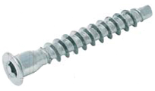
2 | Ключ комфирмат | 1 | 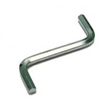
3 | Заглушка для конфирмата | 5 | 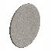
4 | Подвеска нерегулируемая | 2 | 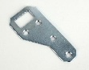
5 | Шуруп 3х25 | 8 | 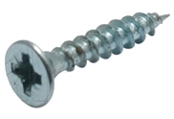
6 | Шуруп 4х16 | 7
7 | Шуруп 4х30 | 4
8 | Крючок малый | 1 | 
9 | Крючок большой | 2 | 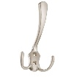
Гарантии изготовителя
Качество и комплектность изделия покупатель обязан проверять при покупке в магазине в разобранном и упакованном виде, должен убедиться в целостности пакетов (особое внимание нужно обратить на пакеты с зеркалами и изделиями из стекла-при их наличии). Акт рекламации, по дефектам выявленным в ходе приемки товара, должен быть направлен продавцу не позднее 3 суток с момента покупки, предъявив “Руководство по сборке и эксплуатации изделия”, маркировочные ярлыки с упаковки и копию товарного чека.
Гарантийный срок эксплуатации - 24 месяцев со дня продажи
магазином. Срок службы 10 лет. При обнаружении скрытых дефектов или не полного комплекта деталей для сборки, рекламация может быть предъявлена в течении 14 дней со дня получения товара. Претензии предъявляются потребителем непосредственно в торгующую организацию, в которой была приобретена мебель, предъявив “Руководство по сборке и эксплуатации изделия”, маркировочные ярлыки с упаковки и копию товарного чека. В период гарантийного срока изготовитель гарантирует ремонт изделий или их замену, если потребителем не нарушены правила эксплуатации. Обмен бракованных и выдача недостающих деталей и комплектующих производится в течении 30 календарных дней.
Если мебель не подошла по цвету, размеру и фасону
Согласно Перечня непродовольственных товаров надлежащего качества, не подлежащих обмену и возврату, утвержденного постановлением Совета министров Республики Беларусь от 14.01.2009 № 26, мебель надлежащего качества возврату и обмену не подлежит.

ООО «Артем-Мебель»
246039, ул. Базовая, 13, г. Гомель,


Республика Беларусь
тел./факс: (80232) 31-93-87 (бухгалтерия)
сайт: www.artеmmebel.by

Инструкция по сборке
и эксплуатации

(Мебель бытовая, предназначена для хранения)
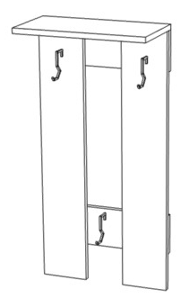
Вешалка СН-100.45
400х800х210
ЗАПРЕЩАЕТСЯ!
Контакт с водой поверхностей изделия, а также
воздействие горячего пара и огня, расположение в
непосредственной близости от нагревательных приборов

Дата изготовления 05.03.2026
Цена _________________________

Декларация о соответствии ЕАЭС №BY/112 11.01. ТР025 018 05150 по 17.11.2024г.
Рекомендации по обслуживанию и эксплуатации
Сборка изделия должна производиться в порядке, изложенном в данном руководстве. При необходимости перестановки изделия необходимо полностью освободить его от груза. Перед перестановкой рекомендуется вытянуть выдвижные ящики. Удаление пыли необходимо производить слегка влажной салфеткой. Во избежание коробления и изменения цвета изделия следует избегать установки мебели на прямых солнечных лучах.
При эксплуатации мебельной продукции необходимо исключить попадание воды и иных жидкостей на элементы изделий мебели, соприкасающихся с полом.
При установке изделий мебели в непосредственной близости от нагревательных и отопительных приборов их поверхности во время эксплуатации должны быть защищены от нагрева. Температура нагрева элементов мебели не должна превышать +40°С.
При эксплуатации мебели запрещается:
- устанавливать изделия вблизи отопительных приборов и вплотную к сырым стенам, а также в помещениях с относительной влажностью более 70%;
- перемещать изделия за верхний щит или крышку изделия;
- применять для уборки мебели химические чистящие средства.
Изделие упаковывается в 1 пакет.
Основания для отказа в гарантийном обслуживании
Гарантийные обязательства по обмену, возврату или ремонту не действуют в следующих случаях:
- несоблюдение сроков подачи претензии;
- бракованные или дефектные части не должны иметь следов монтажа;
- в случае несоблюдения инструкции по сборке и эксплуатации;
- в случае халатного небрежного отношения или использования товара не по назначению.
Дефектами мебели не являются:
- Незначительное цветовое отличие элементов изделия от образцов, представленных в каталогах и иных печатных изделиях, которое обуславливается особенностями печати;
- Несовпадение по цвету с приобретенной ранее мебелью элементов на замену или элементов по дополнительным заказам;
- Ослабление соединений, снижение подвижности петель, осложнения хода дверей и ящиков (при их наличии) в процессе постоянного использования, вызванные отсутствием ухода за изделием;
- Мелкие потертости мебельного покрытия, возникающие в местах постоянной эксплуатации;
- Недостатки, появившиеся в результате неправильной сборки изделия;
- Разбухание деталей изделия (столешницы, опор, цоколей и т.п.), отслоение кромок, при попадании влаги;
- Изменение цвета в результате попадания солнечных лучей на изделие или его части;
- Наличие запаха в новых изделиях, который исчезает при непродолжительном сроке эксплуатации при условии проветривания помещения.
Последовательность сборки
Разложите детали на ровной поверхности.
Произведите сборку корпуса, соединив детали 15, 4, 16 при помощи стяжки 7х50мм . Соедините горизонтальные планки 4, 5 с вертикальными планками 16 при помощи шурупов 4х30. По наметкам прикрепите крючки для одежды при помощи шурупов 4х16 (внимание – наметки носят ориентировочный характер, при желании крючки можно сместить). Используйте заглушку для конфирмата. Прикрепите подвеску нерегулируемую при помощи шурупа 3х25 на горизонтальные стенки 15, 4 по задней стороне.
Регулярно проверяйте прочность соединения и подтягивайте стяжки и шурупы, если в этом есть необходимость.
Схема сборки вешалки
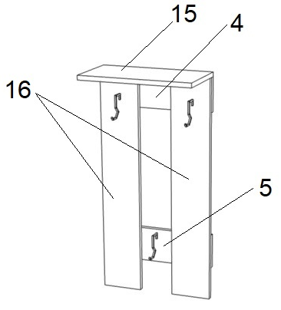
Поз. | Наименование элемента | Габаритные размеры, мм |  |  | Кол-во, шт | № пакета
Поз. | Наименование элемента | Длина | Ширина | Толщина | Кол-во, шт | № пакета
15 | Горизонтальная стенка | 400 | 210 | 16 | 1 | 1п
4 | Горизонтальная планка | 400 | 120 | 16 | 1 | 1п
5 | Горизонтальная планка | 400 | 120 | 16 | 1 | 1п
16 | Вертикальная планка | 784 | 140 | 16 | 2 | 1п
 | Комплект фурнитуры
 | Руководство по эксплуатации

